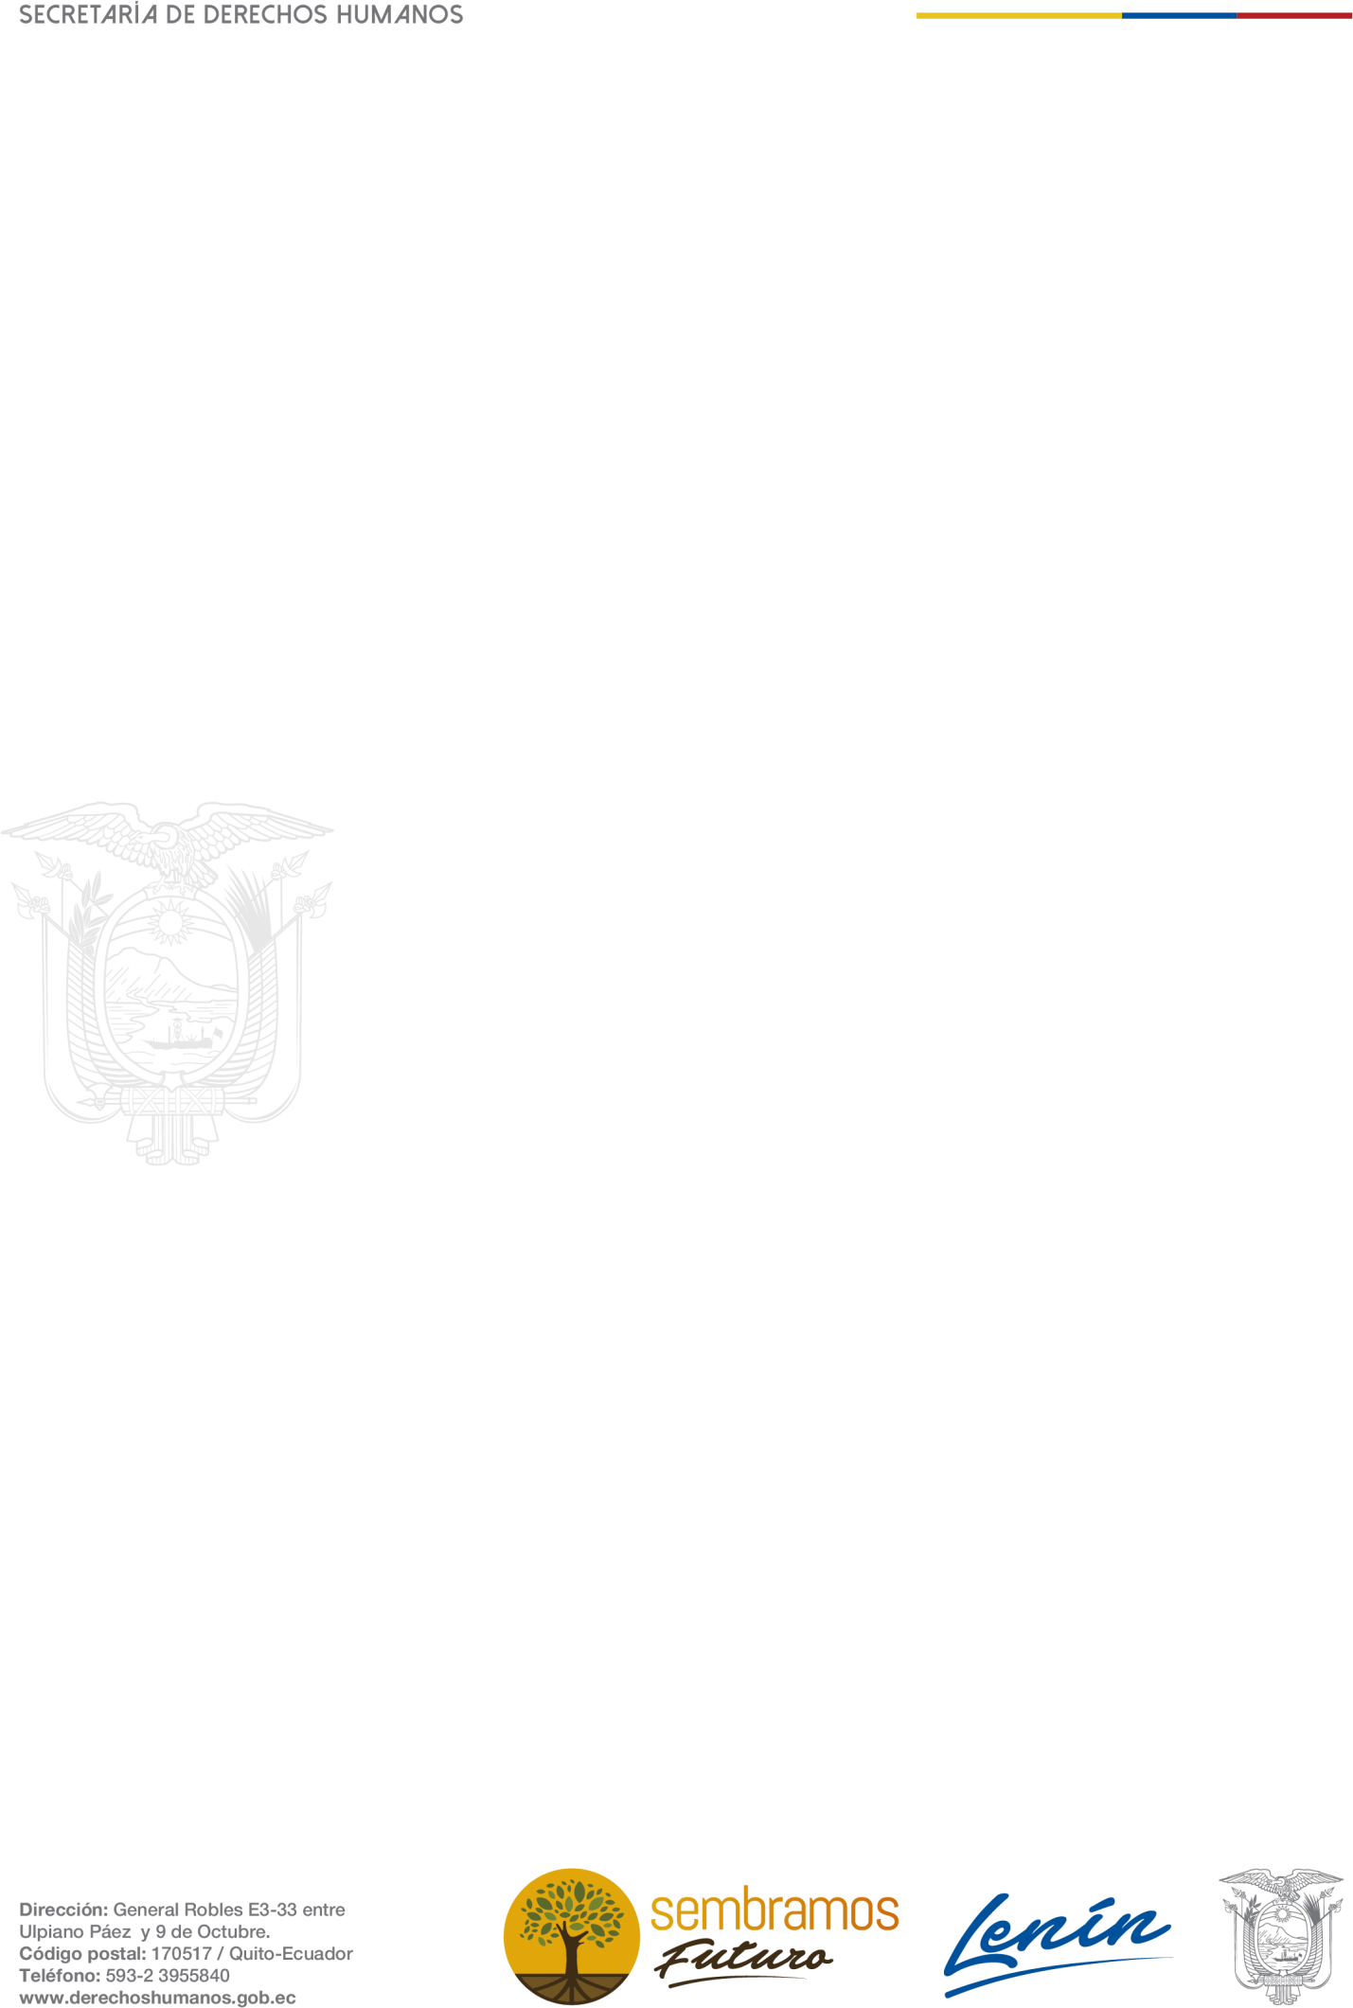

ACUERDO DE CONFIDENCIALIDAD Y NO DIVULGACIÓN DE INFORMACIÓN PARA LA EJECUCIÓN DE PRACTICAS PRE PROFESIONALES EN LA SECRETARIA DE DERECHOS HUMANOS.

**Primera.- Comparecientes:**

Por una parte, comparece la SECRETARIA DE DERECHOS HUMANOS, con domicilio, en la ciudad de QUITO, representada en este acto por la Ab. Lucia Gabriela Quilachamin Soto, en su calidad de Directora de Asesoría Jurídica (S), en adelante LA SDH, y por la otra parte, el señor Vicente David Delgado Güiz estudiante de la Escuela Politécnica Nacional, de la carrera de Tecnología Superior en Desarrollo de Software, en adelante EL ESTUDIANTE, en lo sucesivo se denominarán en forma conjunta e indistinta LAS PARTES.

Que durante la mencionada relación las partes intercambiarán o crearán información que están interesadas en regular su confidencialidad y secreto mediante las siguientes condiciones que se detallan a continuación:

**Segunda.- Plazo:**

* Este acuerdo tendrá un plazo indefinido desde la fecha de inicio de las practicas pre profesionales hasta su terminación.
* Toda la información generada en el período de duración del servicio contratado pertenecerá exclusivamente a LA SDH. Quedando totalmente prohibido hacer cualquier uso y/o almacenamiento de la misma por terceros sin autorización de LA SDH.
* EL ESTUDIANTE se compromete a mantener el compromiso de confidencialidad respecto a la información y material generado en virtud del contrato, de forma indefinida tras la finalización del presente acuerdo.

**Tercera.- Convenio de Confidencialidad:**

El señor Vicente David Delgado Güiz, expresamente declara que reconoce la naturaleza confidencial de la información a la que tiene acceso, recibe o puede llegar a recibir relacionada con la gestión o actividades de la Secretaría de Derechos Humanos, la misma que le está expresamente prohibido divulgar, reproducir, sustraer o copiar en medios físicos o magnéticos o entregar parcial o totalmente a terceras personas.

El señor Vicente David Delgado Güiz, no podrá sin consentimiento o autorización escrita de la máxima autoridad de la Secretaría de Derechos Humanos o su delegado, entregar o revelar, modificar, permitir o autorizar a cualquier funcionarios, consultores, representantes o autoridades, el acceso a la información institucional ni a ninguna persona natural o jurídica conforme lo determina la Constitución de la República, leyes y normativa legal aplicable.

El señor Vicente David Delgado Güiz, no podrá reproducir, modificar, hacer pública, divulgar o utilizar de cualquier forma conocida o por conocerse a terceros o para su propio beneficio o para beneficio de cualquier otra persona natural o jurídica, la información objeto del presente Acuerdo sin previa autorización escrita y expresa por la Autoridad competente.

El señor Vicente David Delgado Güiz, manejara la información respetando los criterios de confidencialidad, integridad y disponibilidad previamente indicadas; además de:



* + No divulgar credenciales de acceso entregadas para la ejecución de sus actividades
  + Respaldar la información expuesta por el usuario como importante.
  + Borrar la información de respaldo realizada a razón de solicitud del usuario: archivos, información de correo electrónico.

**Cuarta.- Propiedad Intelectual**

* Toda la información, productos y servicios generados por EL ESTUDIANTE, relacionados con la institución serán de propiedad de LA SDH.
* Los derechos de propiedad intelectual de la información que pertenecen a la Secretaría de Derechos Humanos no podrán ser revelados por EL ESTUDIANTE para su reproducción parcial o total; así como su comunicación pública y distribución.
* En caso de que la información resulte revelada, divulgada o utilizada por EL ESTUDIANTE de cualquier forma distinta al objeto de este Acuerdo, ya sea de forma dolosa o por mera negligencia, será sancionado de acuerdo a las leyes vigentes para el efecto.

**Quinta.- Cláusula de Responsabilidad**

* EL ESTUDIANTE se obliga a entregar cualquier documentación, antecedente facilitado en cualquier tipo de soporte y, en su caso, las copias obtenidas de los mismos, que constituyan información amparada por el deber de confidencialidad objeto del presente Acuerdo en el supuesto de que cese la relación entre las partes por cualquier motivo.
* EL ESTUDIANTE se compromete a cumplir con todos los términos fijados en el presente documento, y muy especialmente aquellos relativos a las cláusulas sobre propiedad intelectual y confidencialidad; de no hacerlo se aplicará la normativa vigente.

**Sexta. Divergencias y controversias.**

* En caso de cualquier conflicto o discrepancia que pueda surgir en relación con la interpretación y/o cumplimiento del presente Acuerdo, LAS PARTES se someten expresamente a las instancias Administrativas, a los Juzgados y Tribunales del País, con renuncia a su fuero propio, aplicándose la legislación ecuatoriana vigente.

Y en señal de expresa conformidad y aceptación de los términos recogidos en el presente Acuerdo, lo firman las partes por duplicado ejemplar y a un solo efecto.

En el Distrito Metropolitano de Quito, al 13 de octubre de 2020

|  |  |
| --- | --- |
| . | . |
| LUCIA GABRIELA QUILACHAMIN SOTO | VICENTE DAVID DELGADO GÜIZ |
| **SECRETARIA DE DERECHOS HUMANOS** | **ESTUDIANTE: ESCUELA POLITÉCNICA**  **NACIONAL** |
|  | 1725596801 |